Актуальність теми. Як показує практика, безпровідні технології все більше впроваджуються в наш повсякденний світ. Такі технології як WiFi, Bluetooth, GSM стали вже невід'ємною частиною нашого життя. Сучасні мобільні мережі розвиваються в напрямку впровадження концепцій наступного покоління NGN (Next Generation Network) [1, 2]. На даний момент основними представниками таких мереж є WiMAX і LTE мережі . Згідно з прогнозом [3] 60% людей до кінця 2018 будуть мати покриття LTE.
Основними перевагами використання стандарту LTE є те, що мережі, побудовані на його основі, оптимізовані для передачі даних і реалізовані у вигляді комутації пакетів і не включають в себе домен комутації пакетів для надання послуг передачі мови.
Попит на послуги мобільного широкосмугового доступу зростає, і оператори запускають високошвидкісні мережі на основі LTE. Тим не менш, послуги передачі мови приносять близько 70% загального доходу операторів і ясно, що ця функціональність повинна бути реалізована і в мережах LTE.
Мережі LTE працюють на стику провідної і безпровідної мережі . Практика показує, що основні втрати якісних характеристик обслуговування (QoS) відбуваються на кордоні різних середовищ передачі. При передачі мультимедійної інформації по комбінованим мережам з різними технологіями передачі даних, важливим є виконання вимог до якості надання мультимедійної інформації користувачеві. При цьому для трафіку реального часу такого, як трафік VoIP і відео зв’язку, важливими є такі мережеві характеристики: затримка, втрачені та пошкоджені пакетів і джіттер затримки. Згідно з [4] найбільший внесок у затримку і втрати пакетів вносить неоптимальний буфер компенсації джитера (буфер відтворення). До 40% допустимої затримки, визначеної в рекомендації [5], може становити затримка буфера компенсації джиттера. Ще однією проблемою є те, що кінцеві пристрої можуть компенсувати обмежений розмір джитера (порядку 50 мс).
Отже, актуальною є наукова задача, яка полягає в розробці методів попередньої компенсації джитера на кордонах провідних і безпровідних мереж.
Зв'язок роботи з науковими програмами, планами і темами. Дисертаційна робота пов'язана з реалізацією основних положень «Концепції національної інформаційної політики», «Концепції Національної програми інформатизації», «Основних засад розвитку інформаційного суспільства в Україні на 2007 - 2015 року» та «Концепції конвергенції телефонних мереж і мереж з пакетною комутацією в Україні». Результати роботи використані при виконанні науково-дослідницької роботи № 1261-1 «Методи підвищення продуктивності безпроводових мереж наступного покоління» (№ держреєстрації 0111U002627), яка виконувалась кафедрою телекомунікаційних систем Харківського національного університету радіоелектроніки. У зазначеній науково-дослідницький роботі дисертант був виконавцем.
Мета і завдання дослідження полягає в підвищенні якості обслуговування в гібридних мережах, які містять мобільну та стаціонарну компоненту.
У ході вирішення наукової задачі сформульовані і вирішені окремі завдання дослідження:
1. Провести аналіз статистичних характеристик джитеру в стаціонарних і безпровідних мережах.
2. Визначити основні причини формування джитера.
3. Визначити статистичні характеристики нестаціонарності джитера і зробити класифікацію нестаціонарних явищ затримки.
4. Обґрунтувати та розробити математичну модель джитера, що дозволяє відображати динаміку змін стану мережевої затримки.
5. Розробити алгоритми стохастичної оцінки параметрів джитера та управління з метою його мінімізації.
6. Розробити практичні пропозиції щодо вибору параметрів і місць установки агента мінімізації джитера на кордоні стаціонарної й мобільної мережі.
Об'єкт дослідження: процес передачі трафіку реального часу через гібридні мережі.
Предмет дослідження: метод підвищення якості обслуговування на основі потокових агентів на стику мобільних і стаціонарних мереж.
Методи дослідження. У ході розробки алгоритму статистичної оцінки параметрів джитера були використані методи теорії зв'язку, математичної статистики, теорії ймовірності випадкових процесів, теорії рішень, непараметричні методи обробки, робастний фільтр Калмана - Бьюси. Для розробки математичної моделі джитера був використаний апарат теорії викидів. У ході проведення оцінки ефективності використовувалися методи імітаційного моделювання.
Наукова новизна одержаних результатів.
1. У результаті аналізу стану складових каналів зв'язку, включаючи мобільну та стаціонарну компоненту, виявлено причини виникнення нестаціонарності і великого діапазону змінення параметрів джиттера. Проаналізовано механізми формування джитеру в гібридних мережах, отримані статистичні дані характеристик джиттера.
2. Розроблено більш адекватна загальна, в порівнянні з відомими, нестаціонарна математична модель затримки прибуття пакетів, що дозволяє враховувати засміченість подання спостережуваного процесу випадковими викидами і стрибками.
3. Розроблено новий адаптивний метод компенсації джитера на базі робасних процедур інваріантних до розподілу ймовірностей процесу затримки.
4. Розроблено нові рекомендації щодо застосування буфера компенсації джитеру в мережах LTE на основі потокових агентів, що встановлюються на кордоні провідної і безпровідної мережі.
Практичне значення отриманих результатів. Отримані наукові результати мають практичне значення, оскільки вони орієнтовані на подальше впровадження в реальні системи зв'язку, зокрема, в дисертаційних дослідженнях запропоновано новий метод попередньої компенсації джитера на кордоні провідної і безпровідної мережі на основі потових агентів, що дозволяє забезпечити підвищення якості передачі мовного трафіку в гібридних мережах. Крім того, результати дисертаційної роботи використані при виконанні науково-дослідницької роботи № 1261-1 «Методи підвищення продуктивності безпроводових мереж наступного покоління». Також отримані результати були використані для написання розділу 5.12 книги «Методи наукових досліджень в телекомунікаціях» [6]. Результати досліджень щодо підвищення якості передачі мовного трафіку в пакетних мережах використані в навчальному процесі кафедри телекомунікаційних систем Харківського національного університету радіоелектроніки, зокрема, в дисципліні «Мобільні системи зв'язку» при виконанні лабораторних робіт.
Особистий внесок здобувача. У статтях, виконаних у співавторстві, особисто автору належать наступні результати:
У роботі [7] автору належить синтез алгоритму оцінки мережевий затримки.
У роботі [8] автору належить розробка алгоритму оцінки джитера на основі рекурсивних фільтрів.
У роботі [9] автору належить аналіз ефективності використання робастного фільтра Калмана для оцінки процесу затримки.
Апробація результатів дисертації проводилася в ході чотирьох міжнародних науково-технічних конференцій і форумів.
Публікації. Основні результати за темою дисертації викладені у шести наукових статтях, в чотирьох тезах конференцій і в одному звіті за НДР.

ЗМІСТ РОБОТИ
У вступі обґрунтовано актуальність теми, сформульовано ціль і питання досліджень, а також дана коротка характеристика дисертаційної роботи.
У першому розділі проведено огляд тенденцій розвитку телекомунікаційної галузі і зокрема проведено огляд розвитку мобільних і стаціонарних технологій. В результаті проведеного огляду зроблено висновки, що мобільні мережі стають основними мережами доступу, в той час, як транспортними мережами є провідні волоконно-оптичні мережі. Як показує практика, найбільші втрати якісних характеристик відбуваються на кордонах операторських мереж і мереж з різними механізмами розповсюдження. У наслідок чого дослідження спрямовані на забезпечення необхідної якості обслуговування для мобільних абонентів є актуальними.
Проведено аналіз вимог QoS для надання сервісів реального часу. Основними чинниками, які впливають на якість передачі мови в IP мережах, є джитер, затримка, пошкоджені та втрачені пакети. Згідно з аналізом найбільший внесок у затримку і втрати пакетів вносить неоптимально налаштований буфер компенсації джиттера.
Проаналізовано загальний принцип дії буфера компенсації джиттера. Показано, що буфер перетворює джитер затримки в інші характеристики такі, як загальна затримка і загальні втрати пакетів (рис. 1). За допомогою буфера досягається компроміс між затримкою і втратами, який представлений у вигляді порогу в діапазоні зміни затримки буфера.
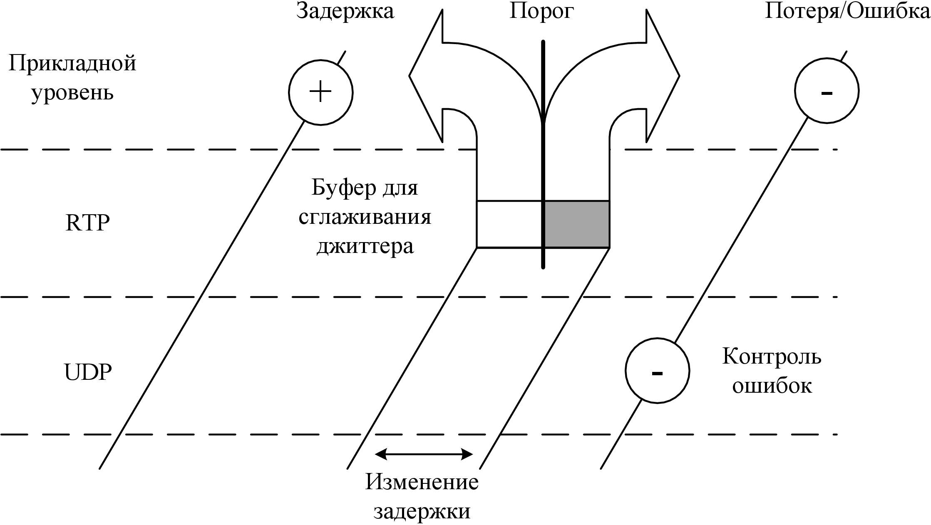
Рис. 1 Алгоритм обробки мережевих пакетів

Проведено систематизацію основних принципів управління буфером компенсації джиттера. На основі аналізу було обрано адаптивний принцип управління з підстроюванням часу затримки першого пакету кожного мовного потоку. Обраний принцип заснований на тому, що додаткова затримка буферизації вноситься тільки в паузах між мовною активністю, що дозволяє виключити вплив буфера на довжину мовної активності (рис. 2). В іншому випадку робота буфера могла б привести до проблем з розбірливістю мови.
Другий розділ містить синтез математичної моделі джитера. Синтез зроблений на основі аналізу різних причин виникнення джитеру в стаціонарній та мобільній мережі. Також для кожної з цих причин визначений характерний тип джитера згідно наступної градації (рис. 3).
1. Постійна джитер - це стандартна передача пакетів з приблизно постійною зміною затримки.
2. Джиттер, який містить викиди затримки, виникає, коли один пакет в потоці виявляється затриманим на значно більший інтервал часу по відношенню до інших. Під терміном викид затримки розуміється збільшення затримки одиничного пакета в потоці. У цьому випадку розподіл ймовірностей затримок має більш «важкі хвости» порівняно з нормальним розподілом. Це може відбутися в тих випадках, коли здійснюється передача високопріоритетного службового трафіку, коли виникають мережеві перевантаження, зміна маршруту та інше. Ці випадки можуть привести до проблеми необмеженого зміни оцінки керуючої системи за один крок.
3. Джиттер, який містить скачкоподібні зміни затримки, може виникнути через сплеск пакетної активності. Під терміном скачок затримки розуміється збільшення або зменшення затримки цілого ряду пакетів в потоці. Це явище, як правило, пов'язано з перевантаженнями лінії доступу або зміною маршруту. Стрибок затримки може привести систему управління в нестійкий стан, що призводить до небажаних наслідків.
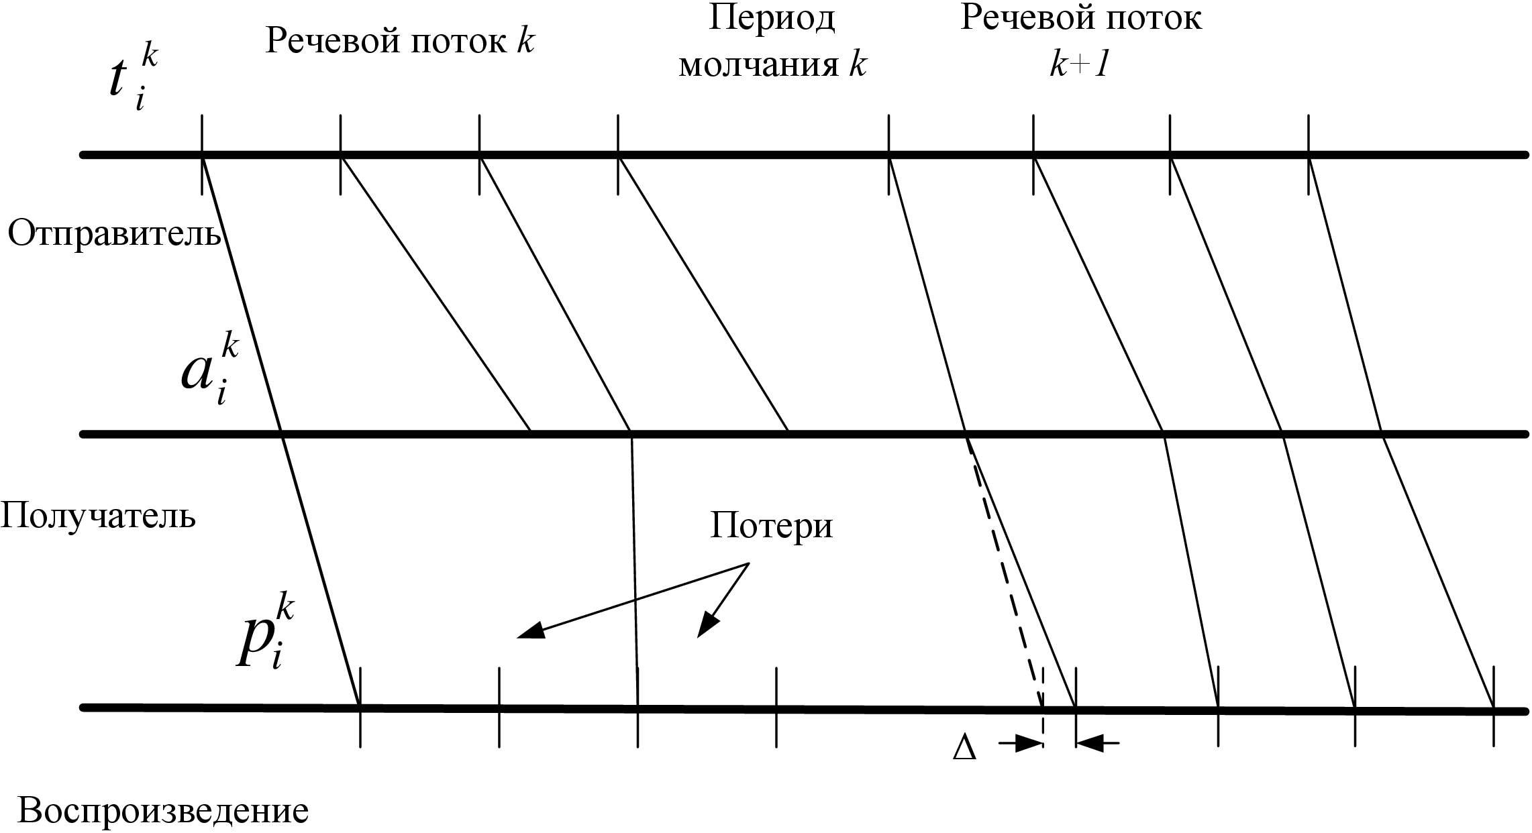
Рис. 2 Схема регулювання затримки відтворення в паузах між мовними потоками з підстроюванням першого пакету мовного потоку

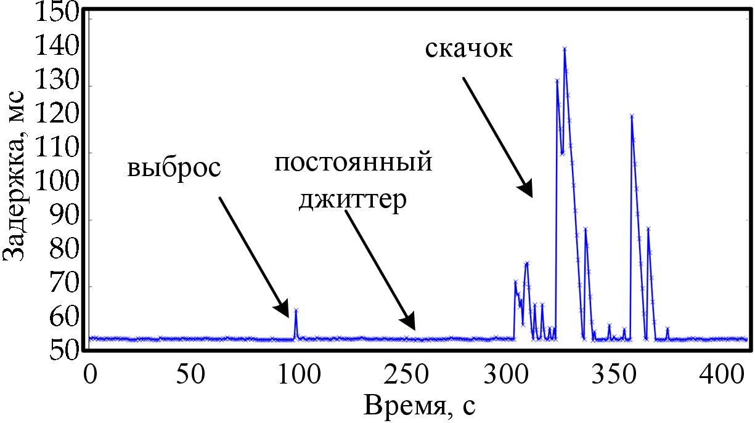
Рис. 3 Основні типи джитера пакетної затримки

Відповідно до аналізу джерелом постійного джитера може бути пакетне планування на стороні відправника, балансування навантаження між декількома лініями доступу або між різними маршрутами і внутрішній розподіл навантаження на маршрутизаторі. Джерелом викидів затримки можуть бути перевантаження в локальній мережі, вплив високопріоритетного трафіка на менш пріоритетний і хендовер між базовими станціями. Джерелом стрибків затримки можуть бути перевантаження в каналі доступу, зміна відстані між абонентом і базовою станцією, внутрішньосистемні перешкоди і завмирання в радіоканалі зв'язку. Наявність стрибків і викидів призводить до спотворення, відхиленню статистики від гаусової, що в свою чергу призведе до втрат оптимальності алгоритму компенсації джиттера.
В якості моделі постійного джитера використана модель випадкового динамічного процесу 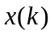 на основі формуючого фільтра:
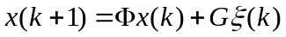, (1)
де  - коефіцієнт (в багатовимірному випадку матриця переходу станів);  - коефіцієнт породжування; 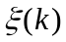 - породжує послідовність, представляє собою вибірку з гауссівського білого шуму (ГБШ), з спектральної щільністю потужності 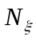.
Процес вимірювання затримки будемо вважати лінійним. Рівняння спостереження в лінійному наближенні представляється у вигляді:
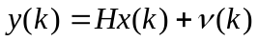, (2)
де 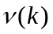 - фазовий шум, який складається з помилок вимірювань, що є послідовністю вибірки з гауссівського білого шуму зі спектральною щільністю потужності 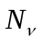, і є некорельований з процесом .
Для засмічення моделі постійного джиттера викидами затримки замінимо у рівнянні спостереження (2) фазовий шум похибки виміру 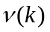 на 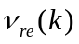:
, (3)
, (4)
де 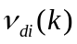 - випадковий процес викиду,  - щільність розподілу ймовірностей, 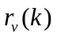 - випадкова величина, що приймає значення 0 і 1 з ймовірностями:
. (5)
Для засмічення моделі постійного джиттера скачками затримки замінимо у рівнянні стану (1) породжувальну послідовність 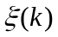 на 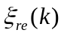:
, (6)
, (7)
де 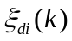 - випадковий процес стрибка, 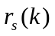 - випадкова величина, що приймає значення 0 і 1 з ймовірностями:
. (8)
Ймовірність появи цих значень визначає частку засміченості стрибками рівняння стану. За допомогою запропонованої моделі випадкового процесу згенеруємо ряд затримок з викидами на рис. 4 a) і ряд затримок зі скачками затримки на рис. 4 б), з наступними параметрами: 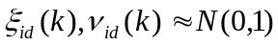; 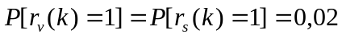; 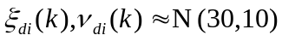.
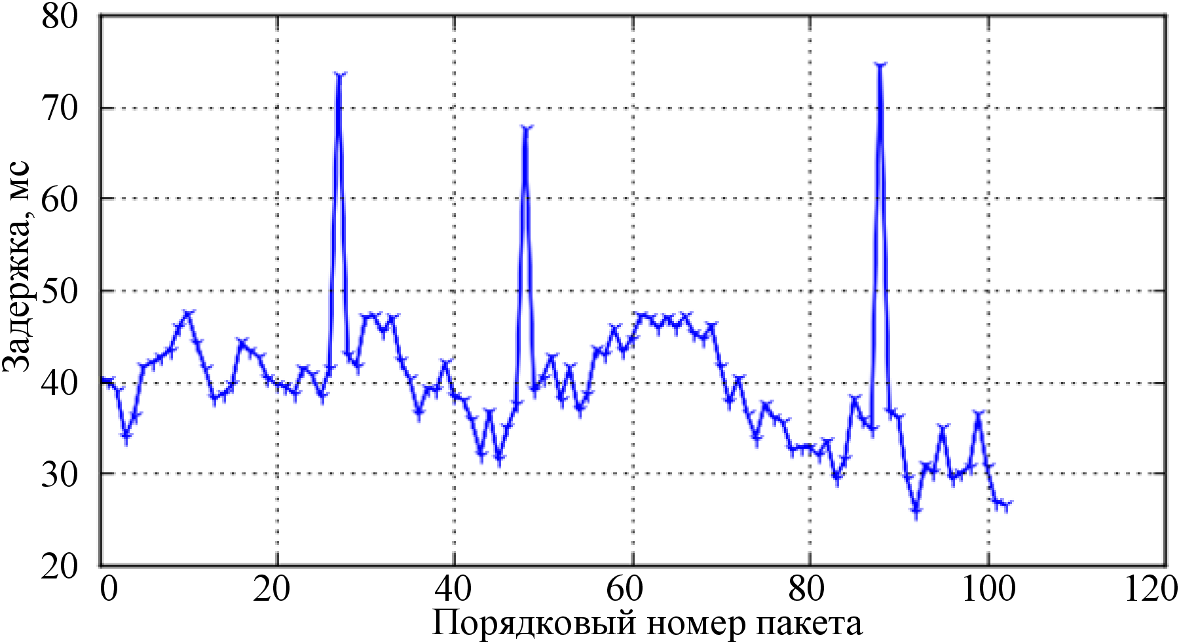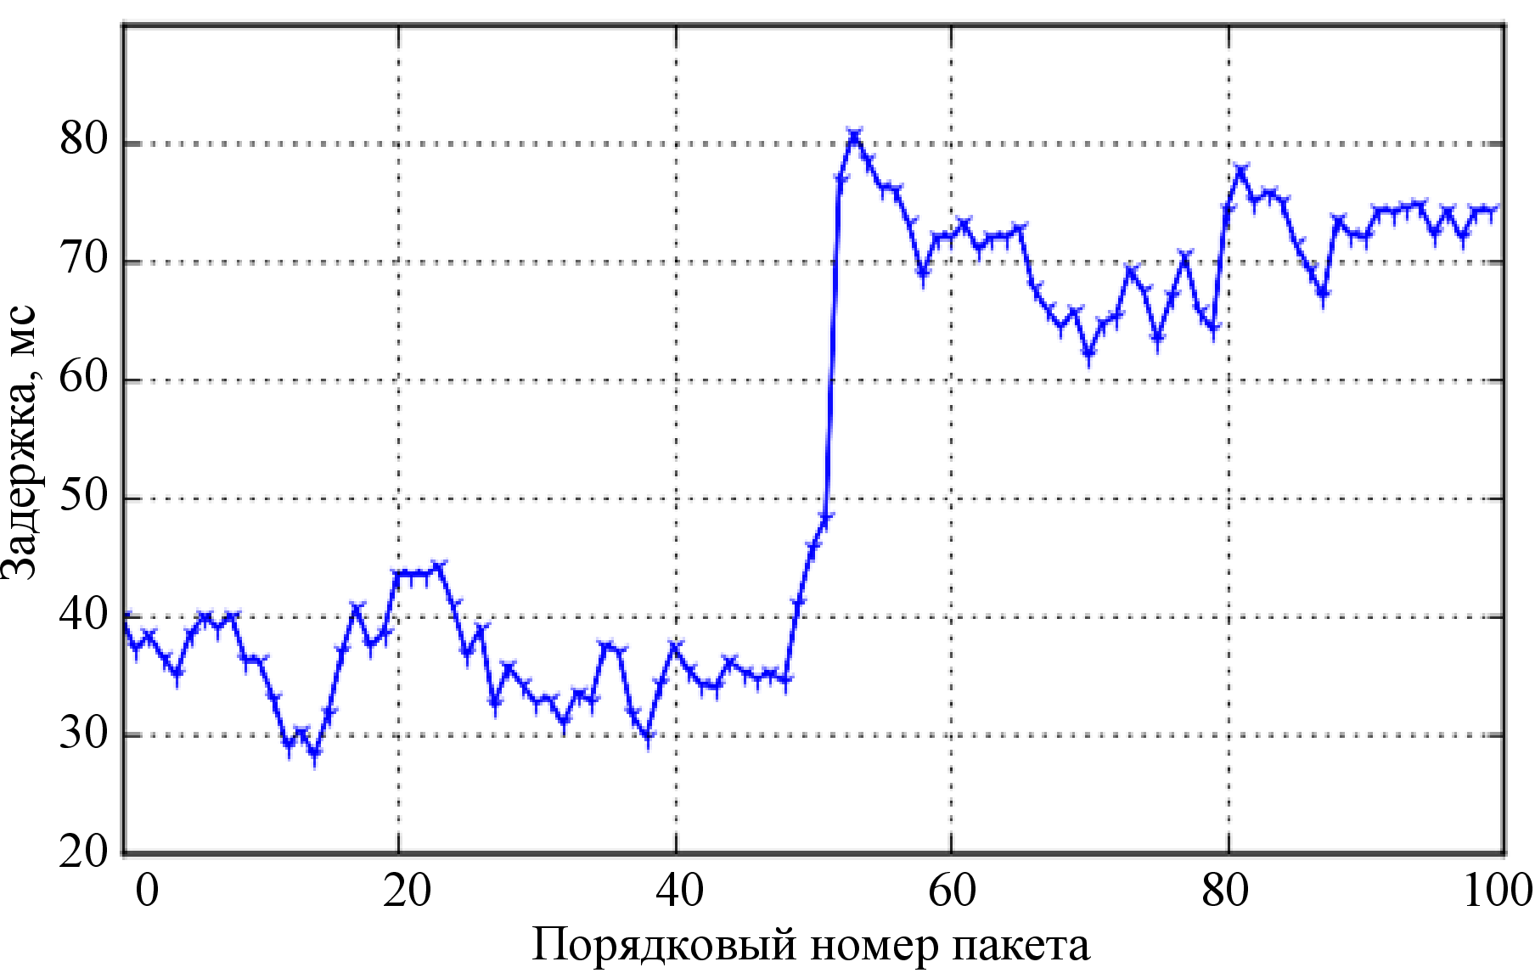
а) б)
Рис. 4 Моделювання ряду затримок а) з викидами, б) зі скачками

Третій розділ присвячено синтезу метода оцінки джитер на основі робасного фільтра Калмана, який буде використовуватися для розробки буферу компенсатора джитера.
Враховуючи нелінійний і нестаціонарний характер математичної моделі джитера, застосування класичних методів управління, здатних компенсувати небажані скачки і викиди в рамках лінійних процедур, представляється неможливим. Відсутність надійних статистичних даних при нестаціонарній обстановці не дає можливості використовувати параметричні методи прийняття рішень. У цих умовах раціональніше всього використовувати непараметричні, робасні алгоритми вільні від розподілу.
Слід зауважити, що розроблюваний метод компенсації джиттера, при оцінці процесу затримки повинен ігнорувати поодинокі викиди затримки так, як вони не відображають реального стану процесу затримки і впливають на стійкість оцінює фільтра. І навпаки, при скачку затримки метод компенсації джитера при оцінці затримки під час стрибка повинен, якомога раніше переключитися на нове значення стану затримки, що дозволить мінімізувати загальні втрати і затримку .
Ці дві умови суперечать одна одній і щоб реалізувати поставлену задачу необхідно скористатися вікном спостереження 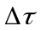, за допомогою якого приймається рішення про тип джитера. У наслідок чого для оцінки стрибків і викидів використовуються дві окремі процедури оцінки і перемикання між ними здійснюється автоматично.
Розглянемо метод робастного фільтра Калмана для випадкового процесу з викидами, який виглядає наступним чином (рис. 5):
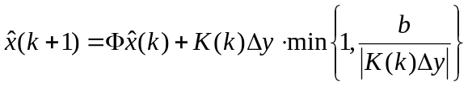, (9)
де 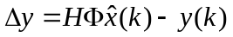 - нев’язка, 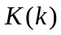 - коефіцієнт, що забезпечує стійкість і збіжність процедури, є деяким обмежувачем зміни значення функції, який дозволяє вирішити проблему необмеженого зміни оцінки за один крок у класичному фільтрі Калмана, залишаючись при цьому досить простим. Коефіцієнт посилення фільтра Калмана-Бьюси є функцією від апостеріорної дисперсії помилки оцінки 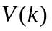, що прискорює його збіжність:
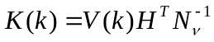, (10)
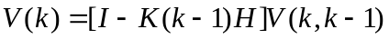, (11)
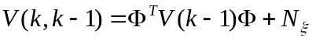, (12)
де - апостеріорна дисперсія помилки оцінки, 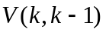 - апріорна дисперсія помилки оцінки, - одинична матриця.
Якщо 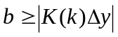, то 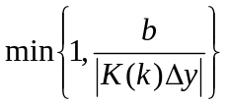 приймає значення 1 і фільтр працює у звичайному режимі як фільтр Калмана-Бьюсі. Якщо ж 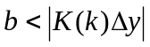, то з цього випливає, що стався викид і нев'язка множиться на понижуючий коефіцієнт, що дорівнює 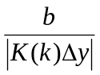, що знову ж призводить робасний фільтр Калмана-Бьюсі до звичайного вигляду.
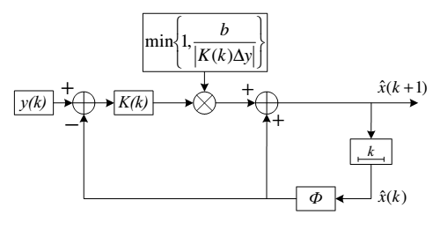
Рис. 5 Схема робасного фільтра Калмана для фільтрації випадкових процесів, які містять викиди

Розглянемо метод робастного фільтра Калмана для випадкового процесу зі скачками, який виглядає наступним чином (рис. 13):
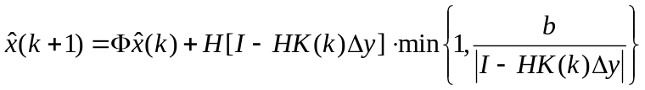, (13)
де той же аргумент, що обмежує зміну значення функції, що і для робасного фільтра Калмана-Бьюсі для ситуації викиду.
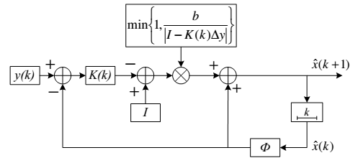
Рис. 6 Схема робасного фільтра Калмана для фільтрації випадкових процесів, які містять скачки

Формалізуємо метод оцінки випадкового процесу затримки з автоматичним перемиканням між двома процедурами: для випадку з викидами і для випадку зі скачками.
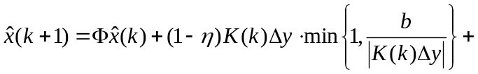
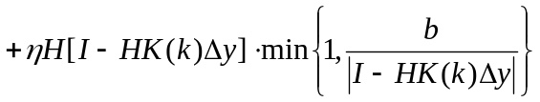, (14)
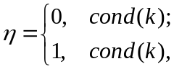 (15)
де 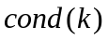 - функція, яка визначає, чи стався стрибок затримки у вікні спостереження чи ні:
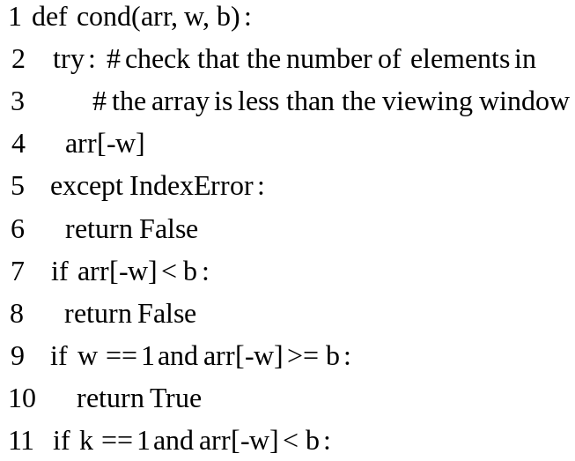
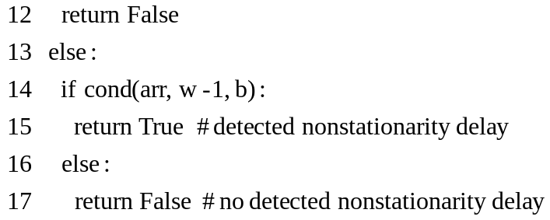
Щоб порівняти запропонований метод оцінки затримки, проведемо моделювання оцінки випадкового процесу з різними завадами – фільтром Калмана-Бьюси, робастним фільтром Калмана-Бьюси для ситуації з викидами, робастним фільтром Калмана-Бьюси для ситуації зі скачками і гібридним робастним фільтром Калмана-Бьюси. На рис. 6 представлені результати моделювання оцінювання випадкового процесу з викидами і стрибками.
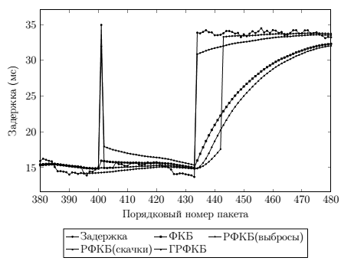
Рис. 6 Моделювання фільтрації в змішаній ситуації скачків і викидів
Дослідження СКО оцінок джитера затримки для розглянутих алгоритмів виконувалися методом прямого імовірнісного моделювання. У разі відсутності скачків і викидів затримки емпіричні оцінки СКО похибки фільтрації затримки пакетів були отримані шляхом усереднення за часом однієї реалізації об'ємом 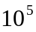 відліків. При оцінці помилки фільтрації затримки з викидами і стрибками оцінка виконувалася усереднено по ансамблю реалізацій того ж обсягу вхідних даних на інтервалах часу, які містять нестаціонарність. Інтервал, на якому розраховувалась похибка фільтрації для кожного викиду і скачка, в роботі був обраний рівним 40 тактам роботи фільтра.
В табл. 1 жирним шрифтом виділені кращі результати оцінок у порівнянні з іншими фільтрами для кожної завадової ситуації. Для ситуації з викидами і стрибками найкращий результат показав гібридний робастний фільтр Калмана.

Таблиця 1
Типи і параметри буфера компенсації джитера
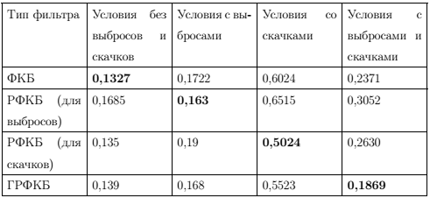

У результаті використання модернізованих рівнянь стану та спостереження вдалося синтезувати робастні процедури оцінки стану джитера. Синтезований фільтр вдалося представити у вигляді гібридного алгоритму, який при оцінці випадкових процесів, які містять скачки і викиди, забезпечує перехід з одного режиму роботи в інший автоматично. Запропонований метод є універсальним для вирішення широкого кола завдань при невизначеній статистиці.
Четвертий розділ містить розробку методу управління буфером компенсації джиттера. У відповідності з теорією про оптимальне управління, управління може бути реалізовано за допомогою двох методів: керування спостереженням і керування станом. У роботі розглянуті обидва ці метода. В алгоритмі управління станом отримана оцінка поточного стану джитера впливає безпосередньо на вказаний стан і відповідним чином корегує його. В алгоритмі управління спостереженням передбачається здійснення автоматичного спостереження за станом процесу джитера з тим, щоб часовий зазор між послідовністю пакетів, що генерується на стороні відправника, і послідовністю, що була одержана на стороні отримувача, залишався мінімальним. Очевидно, це може бути реалізовано за допомогою адитивної корекції:
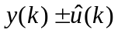. (16)
Для синтезу алгоритму управління буфером компенсації джитера доцільно вибрати метод автоматичного управління, функціонуючого за принципом Уатта. Сама компенсація при цьому відноситься до класу управління спостереженням. Перевизначимо 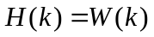 у рівнянні оцінки фільтра Калмана-Бьюсі і будемо знаходити оптимальну оцінку цього коефіцієнта на підставі рівняння:
. (16)
Значення 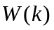 являє собою комплексний ваговий коефіцієнт, що забезпечує коригування фази компенсації джиттера. Ваговий коефіцієнт 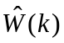 може бути як речовим, так і комплексним. У першому випадку буфер компенсації джитера забезпечує процедуру відповідно до адитивної корекції. Структурна схема пристрою управління, що реалізує метод (16), представлена на рис. 7.

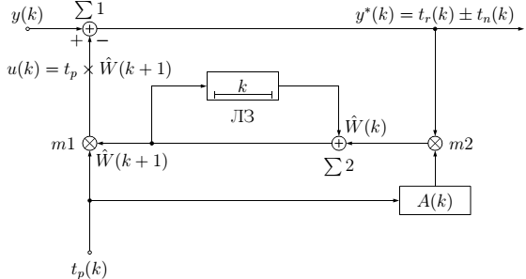
Рис. 7 Метод управління буфером компенсації джитера з адитивною корекцією

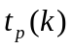 - очікуваний час відтворення, який складається з двох складових: інтервалу між пакетами, отриманого з заголовків пакету за допомогою специфікації кодека передачі і початкового зсуву 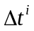 (рис. 8), який і є, на практиці, розміром буфера компенсації джиттера.
Розмір буфера розраховується тільки для першого пакету кожного мовного потоку на основі оцінки відхилення 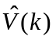 від умовного середнього значення мережевої затримки (14)-(15):
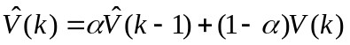, (16)
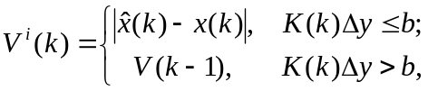 (17)
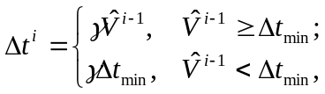 (18)

де - константа для управління відсотком відкидаються пакетів і загальною затримкою.
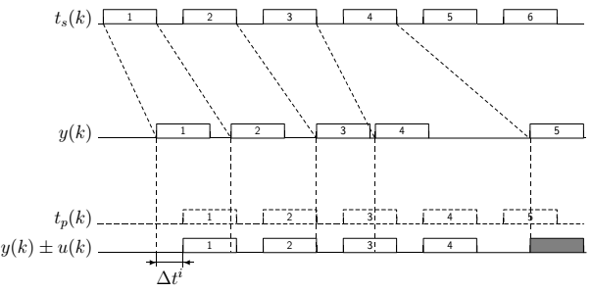
Рис. 8 Управління буфером компенсації джитера за допомогою запропонованого методу

Також синтезований другий метод управління буфером компенсації джитера на основі гібридного робастного фільтра Калмана-Бьюси (рис. 9)
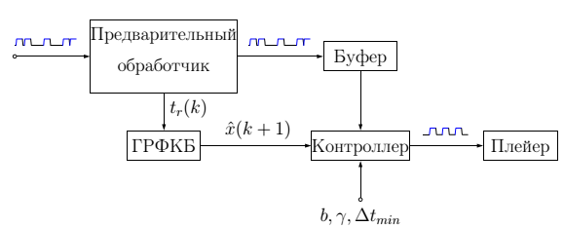
Рис. 9 Блок схема методу управління буфером компенсації джитера

На рис. 9 пакети прибувають на блок попередньої обробки, де аналізуються заголовки пакетів, після чого приймається рішення про переміщення пакету в буфер. Отримані часові характеристики пакета передаються на блок гібридного робастного фільтра Калмана-Бьюси, де проводиться оцінка поточного джитера затримки для конкретного потоку даних. Основне управління виробляється на контролері :
• Визначаються мовних потоків.
• На основі оцінки отриманої від гібридного робастного фільтра Калмана-Бьюси і початкових даних, заданих адміністратором системи, розраховується розмір буфера для першого пакету в мовному потоці .
• Якщо попередня статистика відсутня чи застаріла, то для першого пакету в мовному потоці встановлюється розмір буфера за замовчуванням.
• Для всіх інших пакетів розмір буфера детерміновано розраховується на основі часу відтворення першого пакету цього мовного потоку та інтервалу між пакетами, який був визначений під час передачі.
П'ятий розділ містить аналіз ефективності запропонованого методу компенсації джитеру в гібридних мережах. Для аналізу виконано імітаційне моделювання в мережевому симуляторі NS3 для всіх причин виникнення джиттера, описаних у другому розділі, наприклад, на рис. 10 зображено порівняння запропонованого алгоритму з класичним буфером компенсації джитеру в ситуації внутрішньосистемних перешкод.
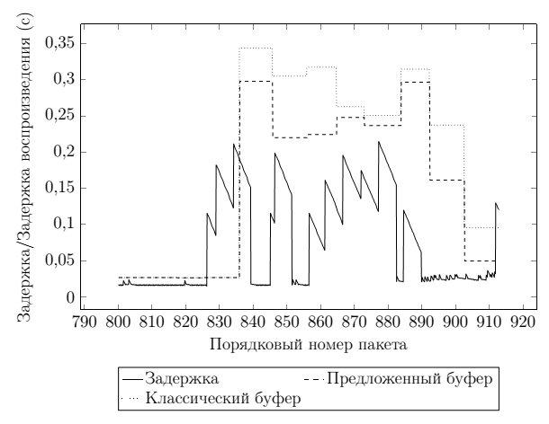
Рис. 10 Порівняння запропонованого алгоритму з класичним буфером компенсації джитеру в ситуації внутрішньосистемних перешкод
Розглянемо результати моделювання залежності якості передачі мови від імовірності появи стрибка затримки на рис. 11. Для моделювання вхідної послідовності використовувалися наступні параметри моделі: 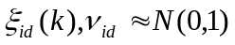; 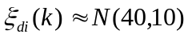. У результаті можна бачити, що чим більше вірогідність появи стрибка, тим гірше вирішує поставлене завдання класичний адаптивний буфер. У той час як запропонований буфер дозволяє отримати значну перевагу, коли затримка прибуття пакетів нестаціонарна.
Результати порівняльного моделювання залежності якості передачі мови від амплітуди стрибка затримки показані на рис. 12 з параметрами для вхідної послідовності: ; 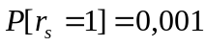.
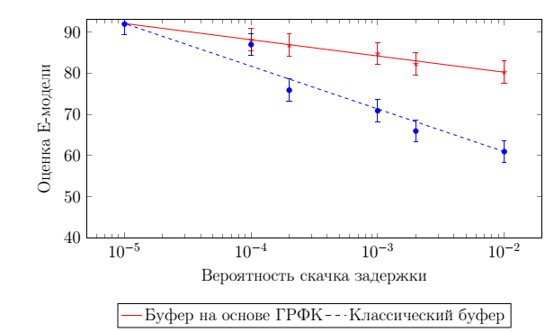
Рис. 11 Залежність якості передачі мови від імовірності появи стрибка затримки

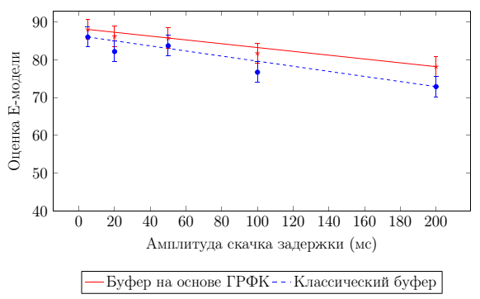
Рис. 12 Залежність якості передачі мови від амплітуди стрибка затримки

Результати порівняльного моделювання залежності якості передачі мови від імовірності появи викиду затримки показані на рис. 13 з параметрами для вхідної послідовності: ; 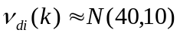.
Результати порівняльного моделювання залежності якості передачі мови від амплітуди викиду затримки показані на рис. 14 з параметрами для вхідної послідовності: ; 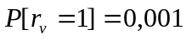.
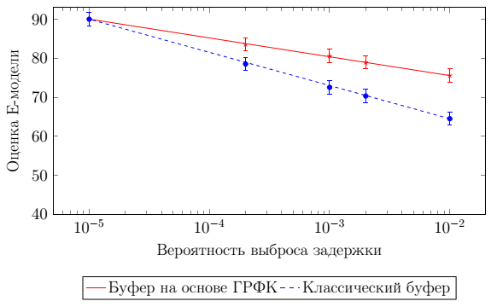
Рис. 13 Залежність якості передачі мови від імовірності появи викиду затримки

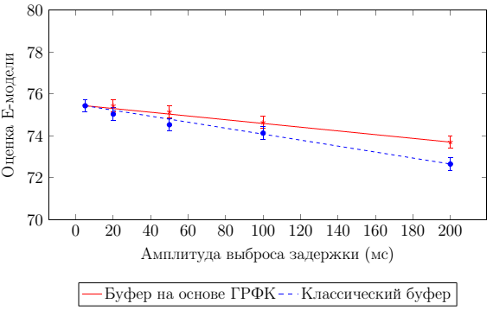
Рис. 14 Залежність якості передачі мови від амплітуди викиду затримки

ЗАКЛЮЧЕНИЕ
Современные телекоммуникационные системы представляют собой сложную распределенную автоматически функционирующую структуру обладающую требованиями концепции Глобальной информационной системы. Вместе с тем, остается много неисследованных или слабо исследованных научных и технологических задач, решение которых являются актуальными уже после внедрения той или иной технологии.
Так оказалась нерешенной задача надежного функционирования в гибридных сетях, состоящих из мобильной и стационарной компоненты. В частности, в этих сетях отмечается недопустимо большое возрастание джиттера по причинам независимо возникающим в одной и в другой сети.
В результате подготовки диссертационных исследований была поставлена и решена научная задача разработки метода повышения качества обслуживания на стыке мобильной и стационарной сети на основе оптимизации потокового агента. В результате решения этой задачи получены следующие выводы:
1. В результате анализа характерных режимов работы существующих методов компенсации джиттера оказалось, что классические методы имеют значительные ошибки оценки так, как статистика процессов задержки пакетов в гибридных сетях существенно нестационарна в связи с появлением в произвольные моменты времени выбросов и скачков задержки. При этом значительно возрастает априорная неопределенность статистики джиттера.
2. Случайные изменения джиттера могут быть описаны случайным законом с нормальным распределением вероятностей. Нормальность закона обуславливается множеством причин формирующих эту случайность, что дает основания использовать результаты центральной предельной теоремы. Нормальный закон изменения джиттера не является однородным, а представляет собой засоренную модель. К факторам засорения следует отнести наличие скачков и выбросов задержки. Наличие указанных засоренностей приводит к соответствующим ошибкам при применении классических методов обработки.
3. В работе предложено две различные математические модели задержки пакетов в гибридных сетях. Первая модель представляет собой джиттер в виде случайной величины и может быть использована для стационарных условий работы сети. В условиях нестационарности целесообразно использовать модели, представленные в виде пространства состояний, что дает возможность рассмотрения динамического процесса, адаптации модели к изменению статистики, получению рекурсивных алгоритмов оценки задержки и управления компенсацией джиттера задержки.
4. В условиях априорной неопределенности для обработки джиттера (оценки и управления) применение параметрических методов оказывается нежелательным и неэффективным, поскольку при этом решение связано с большой размерностью решаемой задачи, потерей устойчивости и снижением качества оценки. Более приемлемым является использование робастных непараметрических методов, которые при прочих равных условиях не уступают параметрическим методам.
5. Разработаны и предложены методы формализации наблюдения джиттера на основе алгоритма Хьюберта, что дало возможность представления засоренного процесса в одном алгоритме, включая как выбросы, так и скачки.
6. С использование теоремы о разделении синтезировано 2 метода управления на основе управления наблюдением. Алгоритмы управление реализованы на основе оценки комплексного вектора весового коэффициента, который обеспечивает коррекцию фазы в методе управления буфером компенсации джиттера.
7. В соответствии с предложенными моделями разработан метод оценки джиттера для первой модели, представленной в виде случайной величины, c использованием робастных алгоритмов на основе функции правдоподобия. Для математической модели, представленной в виде пространства состояний, предложено использовать робастный рекурсивный алгоритм Калмана-Бьюси. Сравнительный анализ показал, что в условиях наличия скачков и выбросов у классических алгоритмов имеет место значительные ошибки, в среднем превосходящие на ошибки робастных алгоритмов. В тоже время, время сходимости робастных алгоритмов на порядок меньше, чем у классических методов.
8. Выработана рекомендация по практическому применению разработанного метода компенсации джиттера в сетях LTE. В качестве платформы для внедрения буфера компенсации джиттера предложено использовать потоковые агенты, размещенные на границе между проводной и беспроводной сетью. Основными преимуществами данного предложения является:
• Повышение качества передачи речи в гибридных сетях.
• Выполнение предварительной компенсации джиттера в гибридных сетях и тем самым упрощение задачи буфера на оконечных устройствах.
• Внедрение концепции потоковых агентов в сети LTE позволяет использовать другие полезные функции для мультимедийного трафика.

